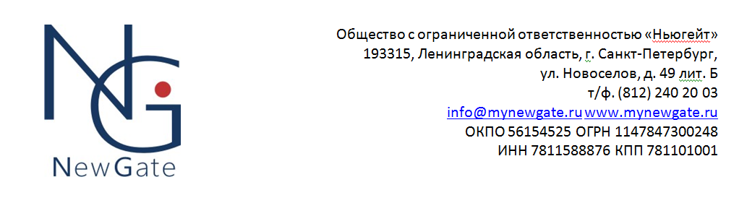

Коммерческое предложение.

ООО «Ньюгейт» предлагает взять на себя задачу по обеспечению бесперебойной работы автоматических ворот различных типов (подъемно-секционных, откатных, распашных, рулонных), шлагбаумов и автоматики, перегрузочного оборудования (герметизаторы проемов, уравнительные платформы).
1. Ремонт
Мы осуществляем диагностику оборудования и конструкций, разрабатываем рекомендации по ремонту и замене комплектующих, осуществляем ремонт любой сложности.
Стоимость выезда и диагностики оборудования – 1000 р. Ремонт и наладка, не требующая замены комплектующих, входит в стоимость выезда.
На ремонт с заменой комплектующих составляется отдельное предложение.
2. Сервисное обслуживание
Услуги по сервисному техническому обслуживанию оборудования производятся путем выезда специалистов на объект и выполнения комплекса мероприятий, согласно утвержденному сторонами графику обслуживания.
Комплекс мероприятий по сервисному обслуживанию включает в себя:
1) Проверка креплений конструкции:
- протяжка всей системы;
- проверка состояния основания крепления сдвижных ворот и привода.
- проверка крепления шлагбаума к фундаменту;
- проверка крепления элементов шлагбаума друг к другу;
2) Проверка подъемного механизма:
- настройка торсионных пружин, проверка соединения валов;
- проверка и настройка балансировочного механизма, крепления стрелы;
3) Проверка состояния тросов:
- проверка на целостность троса, регулировка полотна ворот;
4) Проверка состояния трущихся деталей:
- проверка состояния нейлоновых роликов, регулировка, чистка,
- проверка состояния направляющих треков, чистка,
- проверка и смазка (подшипников, петель) через технологические отверстия;
- проверка состояния и смазка зубчатой рейки.
- проверка состояния и смазка роликовых опор.
- смазка поворотных шарнирных рычагов;
5) Проверка автоматики;
- проверка и настройка концевых выключателей;
- проверка и настройка радиоуправления;
- проверка и настройка работы элементов безопасности.
- проверка и настройка блока управления;
Стоимость сервисного обслуживания составляет - от 950 руб. за стандартную единицу оборудования.
3. Поставка конструкций и комплектующих.
Мы готовы поставлять как полные комплекты конструкции, так и комплектующие к ним. На территории г. Санкт-Петербурга и Ленинградской области мы осуществляем прямые поставки с заводов производителей конструкций и комплектующих. На складе постоянно имеется в наличии достаточное количество пользующихся спросом позиций для осуществления оперативной установки и осуществления неотложного ремонта. Сроки поставки - от 1 дня.
Прайс-листы на интересующий перечень продукции и комплектующих формируется индивидуально, в зависимости от объемов. Стоимость продукции и комплектующих для юридических лиц - ниже розничных цен.
4. Монтаж
Мы осуществляем монтаж под ключ любой из представленных видов конструкций. В комплекс мероприятий по монтажу по желанию заказчика может входить демонтаж старой конструкции, подготовка проема, подготовка фундамента (для шлагбаумов и перегрузочного оборудования), установка конструкции, автоматизация, настройка оборудования.
Надеемся, что наше предложение заинтересует Вас.

Генеральный директор  ООО «Ньюгейт» | А.Е.Бызов

